后台：

总后台——兑换商品——添加商品，在商品基本信息中增加一个字段：兑换价，（有输入框，可填写价格）。

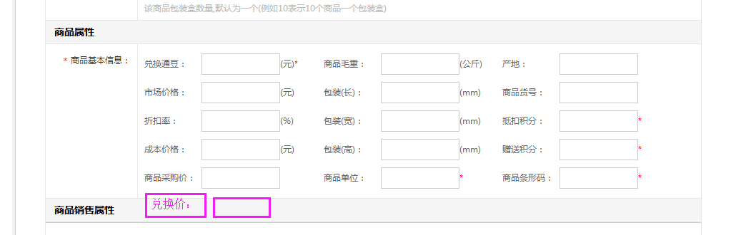

后台兑换订单列表显示：积分+兑换价+运费

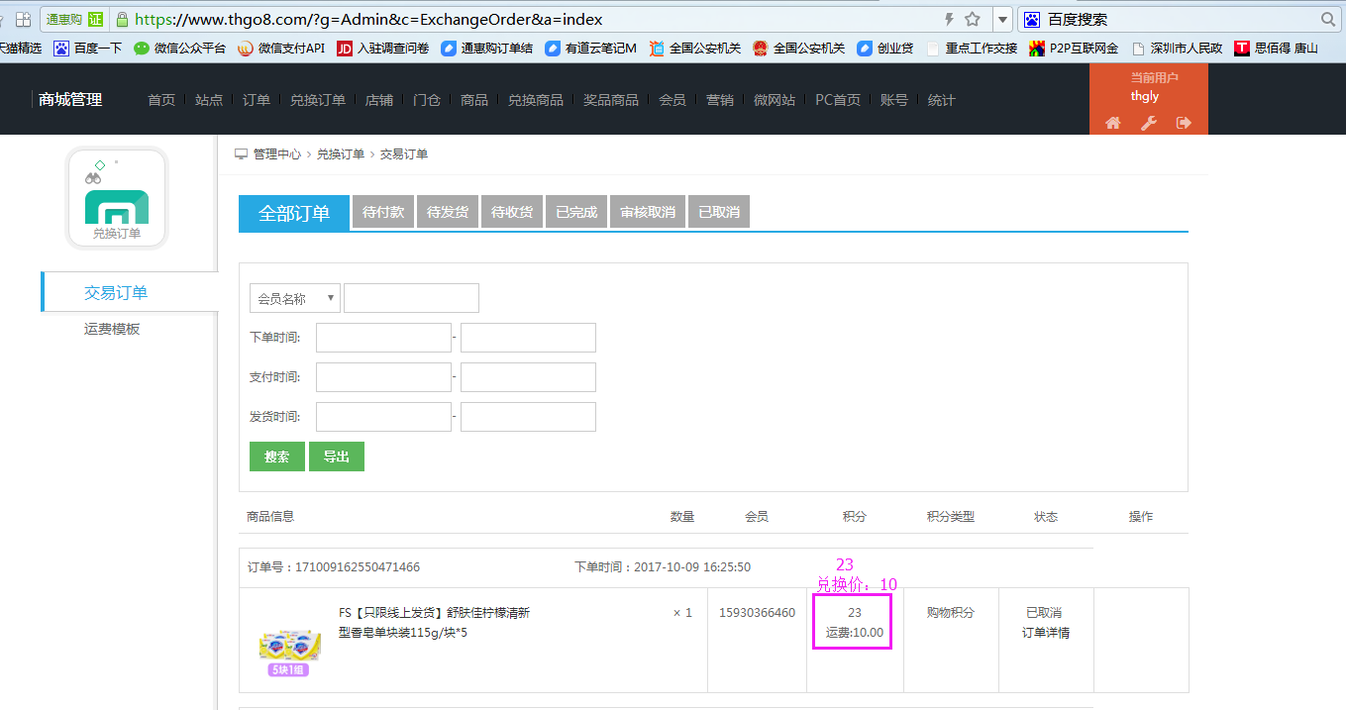

兑换订单详情中增加兑换价

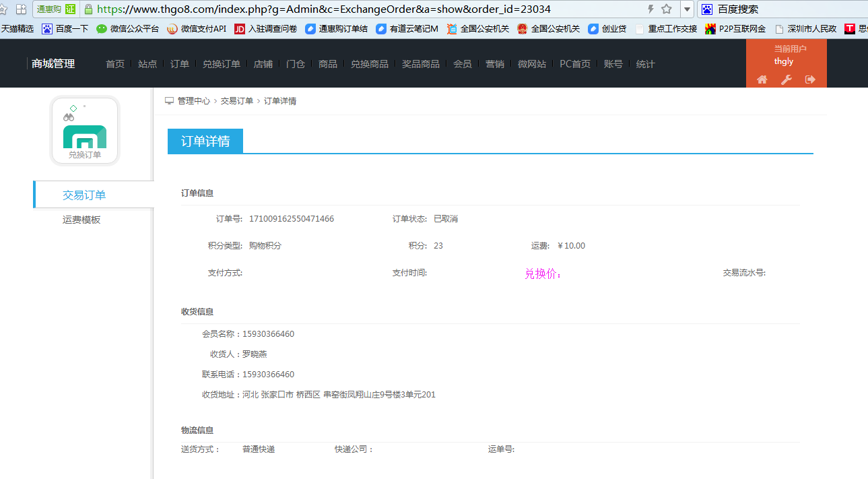

前端：

商品列表、商品详情，商品金额显示形式都是：积分+兑换价，例如：xx积分+¥xx。

确认订单总计显示的形式：

如果没有设置运费，或者运费为0，就不显示运费。显示为：积分+兑换价，例如：xx积分+¥xx。

如果有设置运费，运费不为0就显示运费。显示为：积分+兑换价+运费，

例如：23积分+¥10和23积分+¥10+运费10

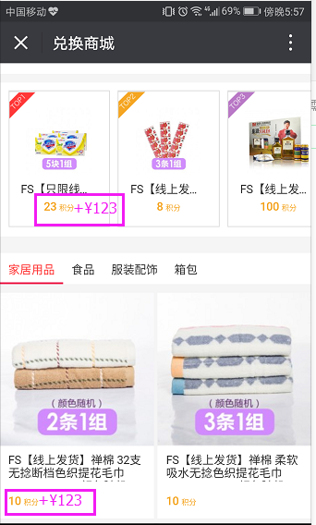 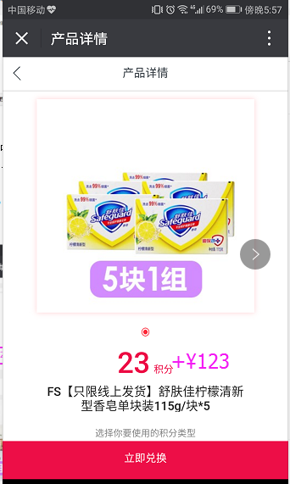

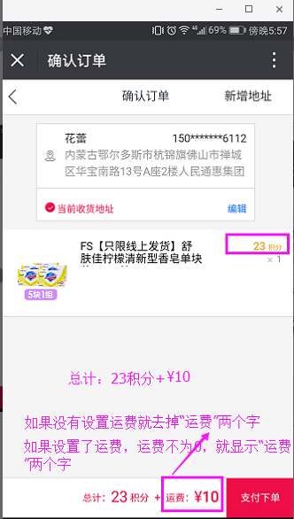

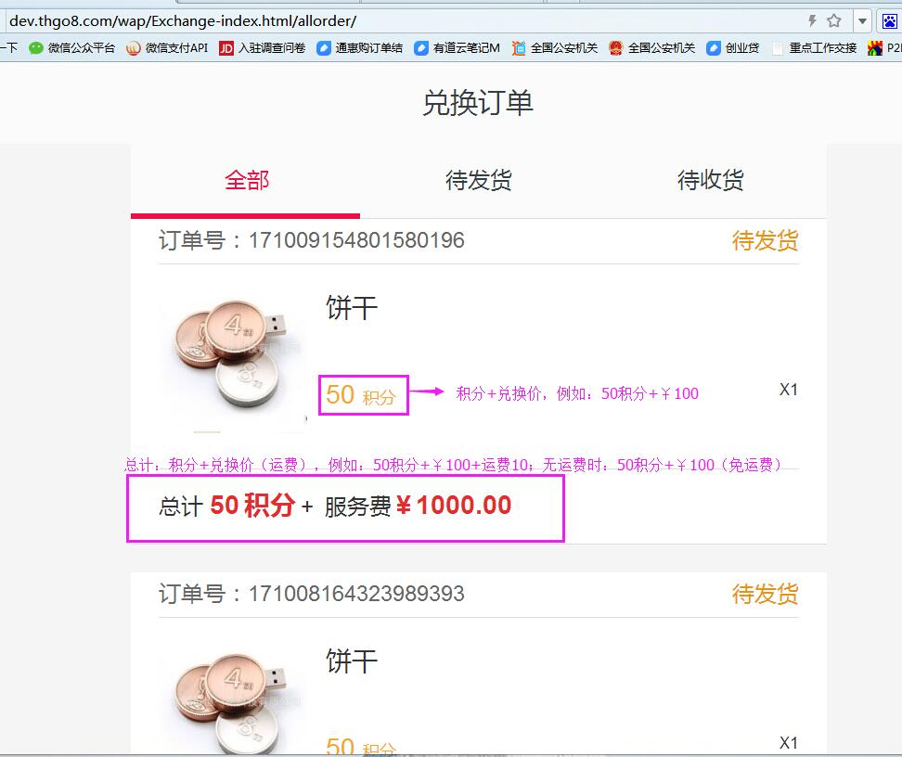

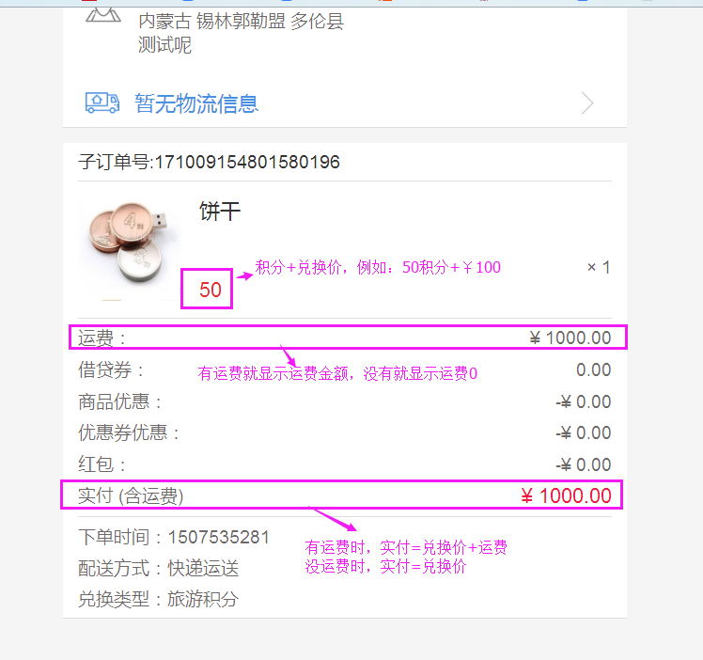

PC端也是一样

商品列表和宝贝详情，商品金额显示为：积分+兑换价，

例如：23积分+￥100

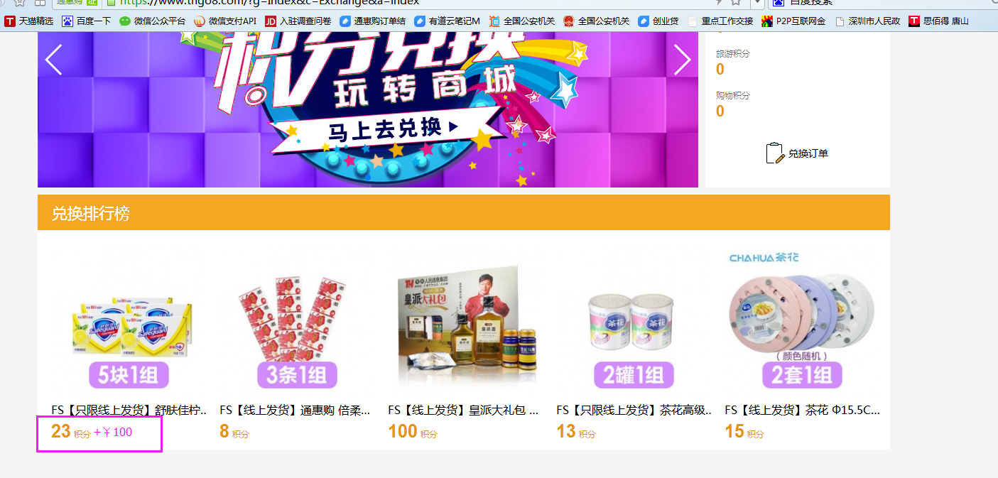



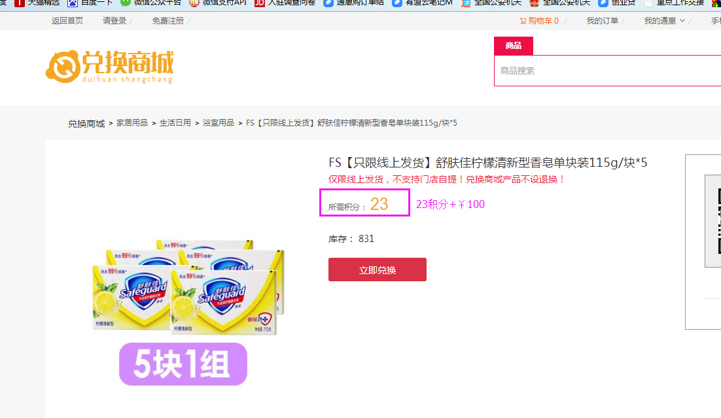

如果有设置运费，确认订单和订单详情中，则订单金额显示为：积分+兑换价+运费，例如：23积分+￥100+运费10。

如果没有设置运费，则不显示运费，确认订单和订单详情中，则订单金额显示为：积分+兑换价，例如：23积分+￥100。

